"Куклы мира", М., "Аванта+", 2004.
Иллюстрированный сборник статей о мире кукол.

Фрагмент статьи.

Зайцев Иван Афиногенович (Финогенович) – (1863-1936)
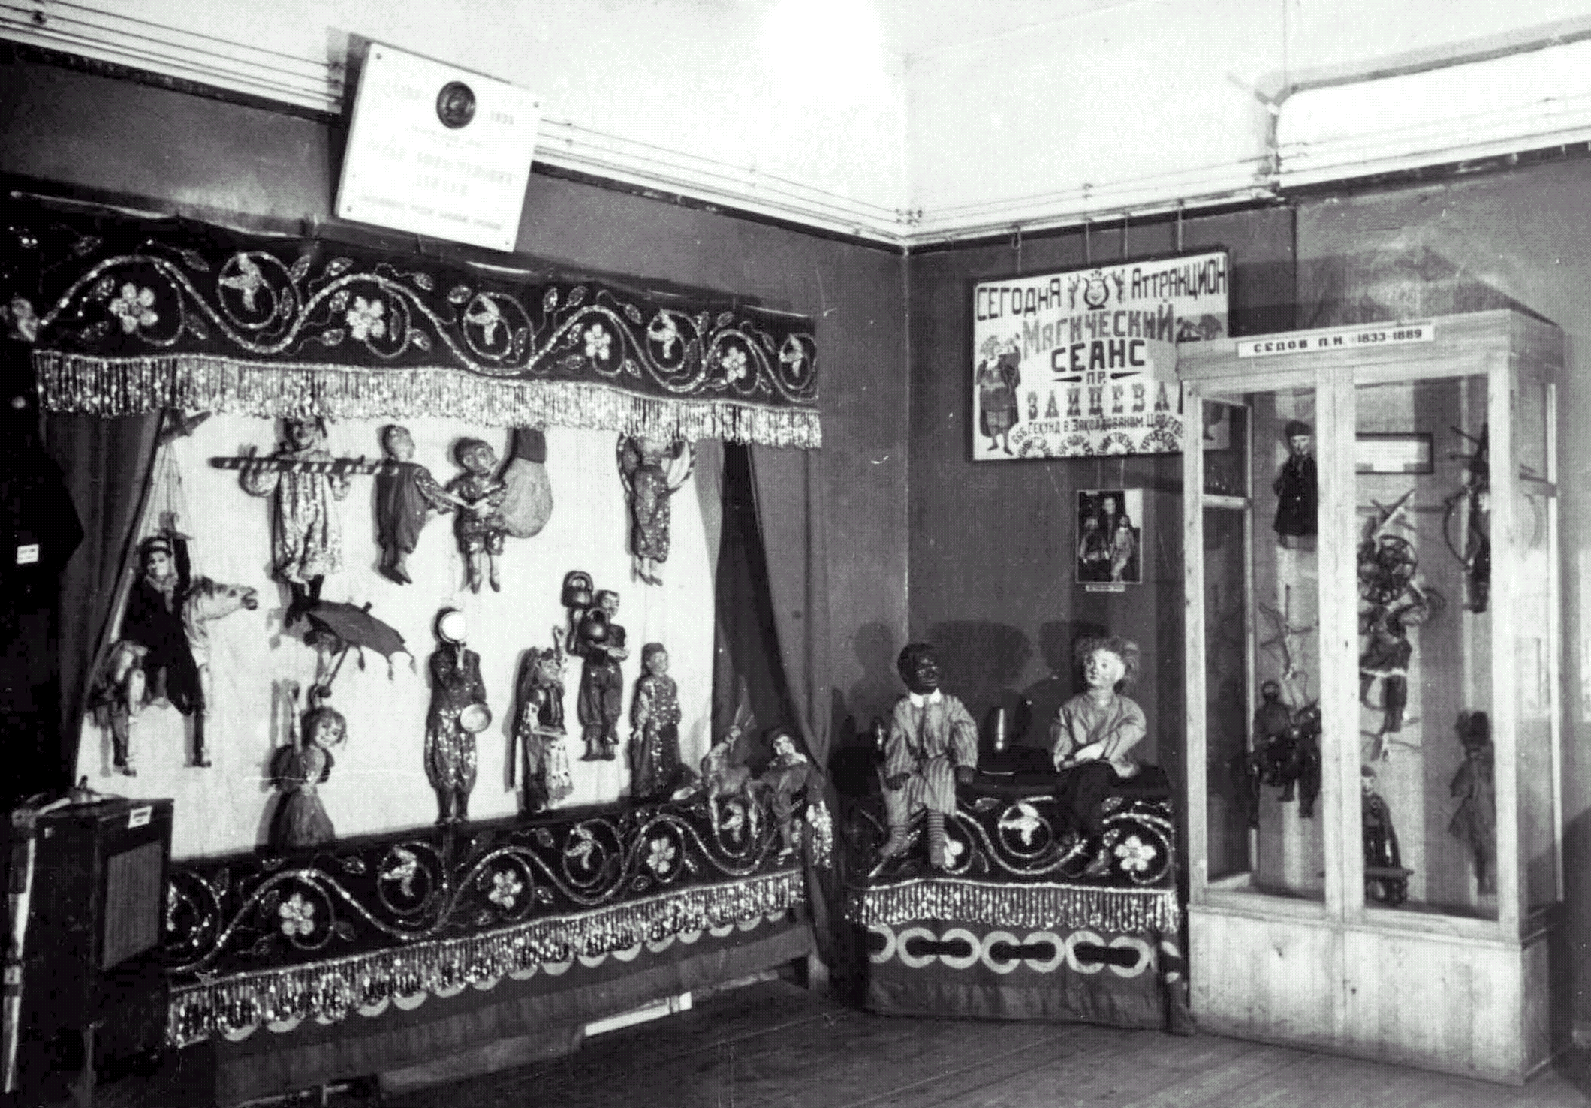
живая легенда народного театра кукол, известный русский кукольник, первым получивший почетное звание «заслуженный артист России» (1936). Свою автобиографию он начал так: «Я родился и 1863 году в доме Каменных бань, помещавшемся у. Каменного моста. Теперь этот дом сломан, на его мосте — набережная. Мой отец, Финоген Никитич, был наездником и цирке, а также работал по художественному оформлению пантомим и вообще по цирковой бутафории. В цирке работала и мать моя, Ирина Ивановна».
Профессиональные Зайцев выступления начал, когда ему исполнилось семь лет в цирке Гинке в Москве, где его отец был цирковым наездником и искусным бутафором. В цирке Зайцев умел почти все. Он был и танцором, и фокусником, и клоуном, и чревовещателем, и шпагоглотателем, и «каучуковым мальчиком». С 80-х г. работал с куклами в известном московском балагане Вайнштока и Механическом театре кукол Тарвита, где принимал участие в кукольных представлениях, изображавших известны битвы и экзотические сцены – «Взятие Плевны», «Сдача Османа-паши», «Въезд шаха Персидского», «Похороны Папы Римского» и др.
С 90-х г. выступал с собственным кукольным спектаклем «Цирк», который с удовольствием смотрели и дети, и взрослые. Спектакль состоял из цирковых номеров, которые с блеском исполняли куклы-марионетки. Некоторые из этих кукол сохранились в Музее кукол Театра Образцова. Одновременно Иван Зайцев ходил со своей ширмой и шарманкой по московским улицам и дворам, показывая представления о Петрушке.
Среди кукольных спектаклей Зайцева было и представление под названием «Путешествие купца Сидорыча в ад и рай», напоминавшее по сюжету старинное кукольное представление о докторе Фаусте. В 1932 г. Ивана Зайцева пригласил работать в только что созданный Центральный театр кукол С. Образцов. Работая в театре, он продолжал играть свои традиционные кукольные спектакли, передавая искусство и финансово помогая, молодому Театру Образцова.
Зайцев одинаково хорошо владел и марионетками, и «перчаточными» куклами, сам их делал, придумывал кукольные трюки и представления. Искусство Ивана Зайцева восходило к древней традиции русского скоморошества. Его называли – «последним кукольником России». Он как бы завершил в России эту эпоху, передав эстафетную палочку кукольного театра Сергею Образцову. В Музее театральных кукол Театра С. В. Образцова хранится портрет И. Зайцева, написанный Симонович-Ефимовой. На портрете он изображен с «ефимовским» Петрушкой в руке.

